Ваш Лучший Новый Год для всей семьи
в Гостинице Radisson Blu Lietuva 4*

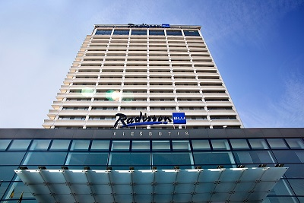

Вы хотели бы потрясающе встретить Новый год, чтобы воспоминания о шикарном празднике радовали много месяцев?
Приглашаем вас на Новогодний банкет в одной из лучших гостиниц Вильнюса - Radisson Blu Lietuva!

Здесь вас ожидает:

- Прекрасная РАЗВЛЕКАТЕЛЬНАЯ ПРОГРАММА НА РУССКОМ ЯЗЫКЕ: Вас будут развлекать профессиональный ведущий и музыкальная группа, а также яркие выступления легендарного иллюзиониста Мантаса Визарда, танцевальное шоу «Венус», зажигательный концерт уникального музыкального инструмента «Cкрабалэй»
- ОТДЕЛЬНАЯ ПРОГРАММА МАЛЕНЬКИМ ГОСТЯМ: детей ожидают собственные весёлые приключения вместе с Эльзой и снеговиком Олафом в то время, как Вы сможете получить удовольствие от развлекательной программы для взрослых.

- ИЗОБИЛЬНЫЙ СТОЛ из 20 праздничных блюд от одного из лучших шеф-поваров города: закуски, салаты, горячие блюда и десерты на каждый вкус. Никто не останется равнодушным и голодным!
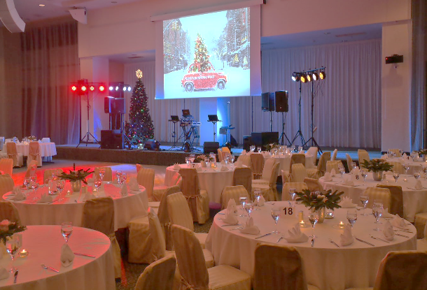
- ИЗЫСКАННЫЙ ТОРЖЕСТВЕННЫЙ ЗАЛ с необыкновенными Новогодними декорациями, красавицей-Ёлкой и Дедом Морозом.

- ВОЗМОЖНОСТЬ ОСТАВИТЬ ВСЕ ЗАБОТЫ ПОЗАДИ и расслабиться в кругу друзей или завести новые знакомства.

- Подарки каждому ребёнку и новогодние призы взрослым.

Стоимость праздника

Взрослый | Дети  13-20 лет | Дети  4-12 лет | Дети  0-3 лет
129 EUR | 105 EUR | 85 EUR | 25 EUR
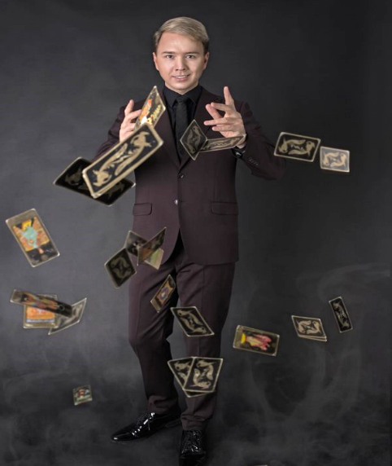
В цену включено:
- Развлекательная программа на русском языке;
- Праздничный банкет и обслуживание соответственно указанному меню.
Условия резервации:
• 50% стоимости заказа в течении 5 дней после резервации программы;
• 50% стоимости – до 20 декабря, 2018 г.

Развлекательная программа на русском языке
С 21:00 до 03:00
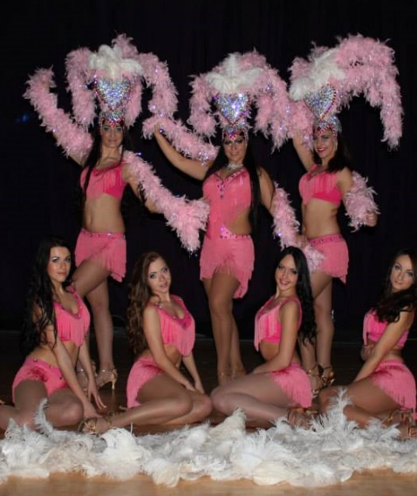
- Живая музыка от местной группы;
- Зрелищное танцевальное выступление коллектива «Венус»;
- Шоу знаменитого иллюзиониста и лауреата международных конкурсов - Мантаса Визарда;
- Зажигательный концерт уникального инструмента «скрабалэй» в исполнении маэстро Шилинскаса. Высокий уровень его выступлений был неоднократно оценен на мероприятиях высочайшего государственного уровня;
- Отдельная программа для детей «Путешествие Снеговика Олафа и принцессы Эльзы». В течение 2-ух часов аниматоры студии «Маленький Гений» будут развлекать Ваших детей в отдельном зале.

Программа маленьким гостям
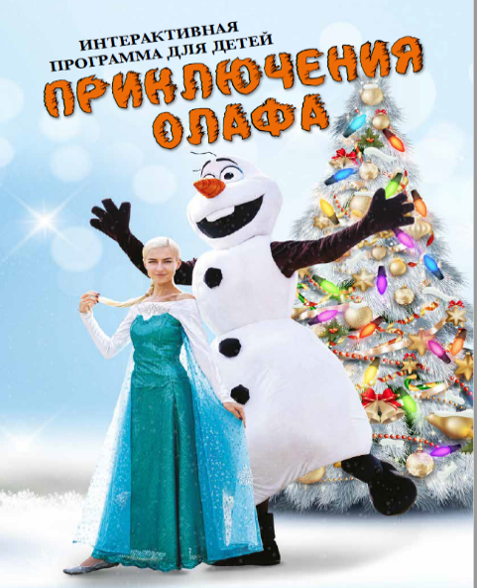
«В ПОИСКАХ ЛЕТА В НОВОГОДНЮЮ НОЧЬ»

Снеговик Олаф, любимчик и весельчак из мультфильма "Холодное сердце", очень любознателен и его мечта - увидеть лето! Эльза пытается его образумить, но Олаф ничего не хочет слушать. Поэтому принцесса обращается к детям с просьбой отговорить Олафа от опасного путешествия. Ведь Олаф даже не подозревает, что может превратиться в лужицу!
Поэтому в Новогоднюю ночь Эльза и Олаф вместе с детьми и Дедом Морозом веселятся так, что Олаф забывает о лете и решает, что зима – самое лучшее время года!

- Продолжительность программы: 2 часа
- Ведущие:– Олаф, Эльза, Дед Мороз
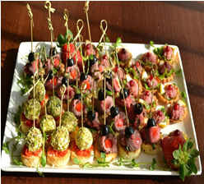
Meню «шведский стол»
Асcорти из свежевыпеченного хлеба и булочек;
Масла со специями.

Салаты и закуски
Салат из персимона и козьего сыра с гранатом;
Радиккио салат с укропом и тигровыми креветками;
Маринованный лосось со сладким перцем и красным луком;
Ассорти из копчёной рыбы с маринованными овощами;
Сельдь с клюквой и орехами;
Маринованный в водке лосось с икрой;
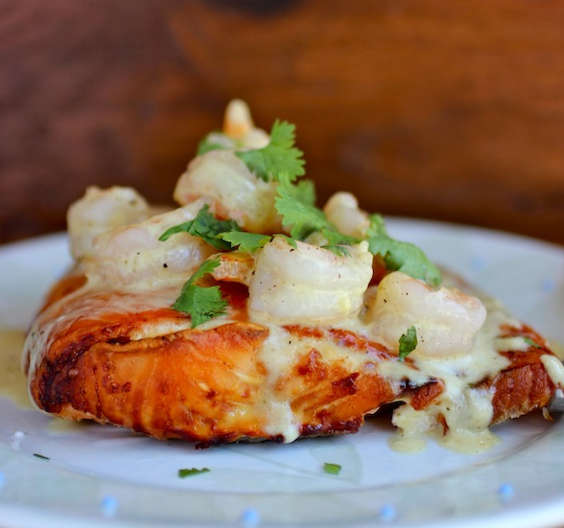
Обжаренная ветчина с пастернаком.

Основные блюда и гарниры
Тушеная телятина с брюссельской капустой и пастернаком;
Жареный лосось с тигровыми креветками и миндальными орехами;
Жареные рёбрышки с горчицей и шампиньонами;
Острые тушённые овощи в кокосовом молоке;
Красная капуста с тмином;
Обжаренный пастернак и морковь;
Сладкий картофель с розмарином.

Десерты
Экслюзивный новогодний торт с фейерверками;
Фруктовое ассорти.

Напитки:
В 23:00 и 24:00 Вас ждёт фужер игристого вина;
Чай/кофе;
Столовая вода с цитрусовыми фруктами.

Ночные закуски (после 01:00):
Вегетарианские роллы с острым перцовым соусом;
Бутерброды с окороком и сыром;
Ассорти из мяса холодного и горячего копчения;
Горячие куриные шашлычки;
Ассорти из свежих овощей.

